
实践报告

课程名称 网络攻防技术实践
( 2023 -- 2024 年度第 一 学期)

学 院：
专 业：
班 级：
姓 名：
学 号：
任课教师： 李振宏
成 绩：

目 录
项目1 缓冲区溢出攻击....................................................................1
项目2 利用Windows系统漏洞MS08-067实施攻击.............................................2
项目3利用木马进行系统提权...............................................................3
项目4破解Ubuntu linux SSH服务..........................................................4
项目5 Ubuntu linux下tomcat漏洞攻击.....................................................5
项目6 Ubuntu linux的安全设置 ...........................................................6

项目一 ARP欺骗分析

一、实验目的
网络安全分析
- 实验内容：
- ARP欺骗原理
- ARP欺骗过程分析
- 防御ARP欺骗
- 实验步骤
1、ARP欺骗原理
在VMware中分别创建两台虚拟机，kali机器的IP地址为192.168.157.142，windows 7机器的IP地址为192.168.157.170。
（1）在kali下执行09-嗅探/欺骗下的Wireshark程序。
（2）在kali下进入终端模式，执行 ping 192.168.157.170命令
（3）kali机器192.168.157.142和windows 7机器192.168.157.170进行通信时，会先在ARP缓存表查找192.168.157.170对应的ARP表项（即192.168.111.170对应的mac地址），如果没有找到则会发送ARP请求。 ip为192.168.157.142的主机首先会以广播方式发送一个ARP请求包获取192.168.157.170主机的mac地址，其内容为who has 192.168.111.170? Tell 192.168.157.142，如图1.39所示。
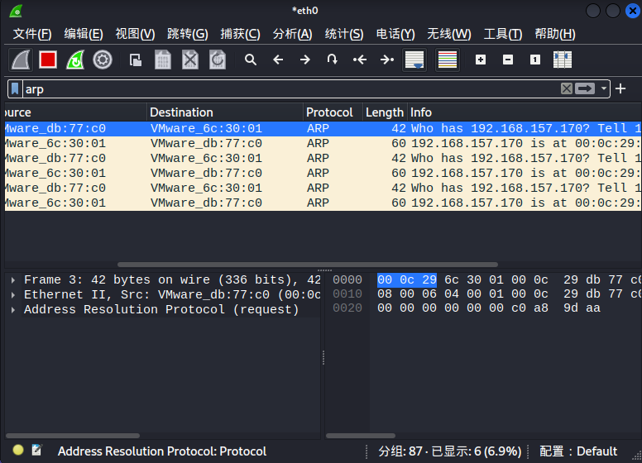
- 当ip为192.168.157.170的主机收到这个ARP请求包并不会做任何的真伪校验，而是直接回复一个ARP响应包把自己的mac地址告诉对方192.168.157.142，如图1.40所示。
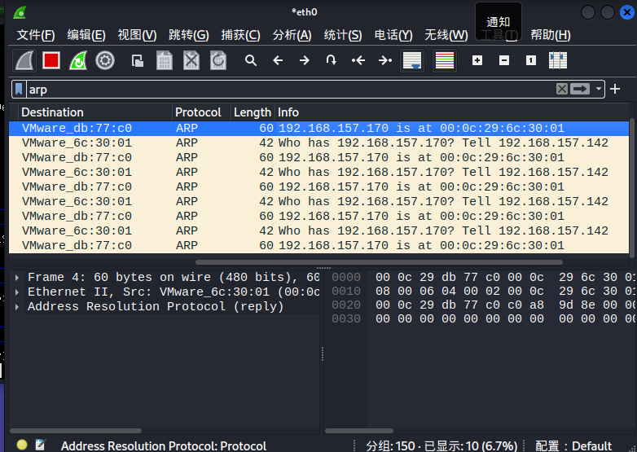
- 无论这个ARP请求包是否真的来自ip为192.168.157.142的主机，192.168.157.170都会把192.168.157.142对应的mac地址表项添加到自己的ARP缓存表中（ARP欺骗正是利用了这一缺点进行的网络攻击），如图所示，ARP缓存表中192.168.157.2是网关的ip地址，00-50-56-e5-0a-c8是网关的mac地址。
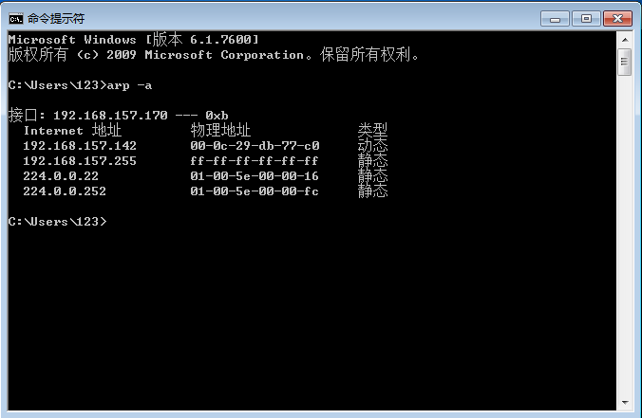
- ARP欺骗过程分析
（1）实验环境：在VMware中分别创建两台虚拟机， Kali linux机器充当hacker进行攻击，ip地址为192.168.157.142，Windows7是进行安全测试的目标主机，ip地址为192.168.157.170，在kali下显示本机的ip地址和mac地址。在windows 7下显示本机的ip地址、mac地址和网关。
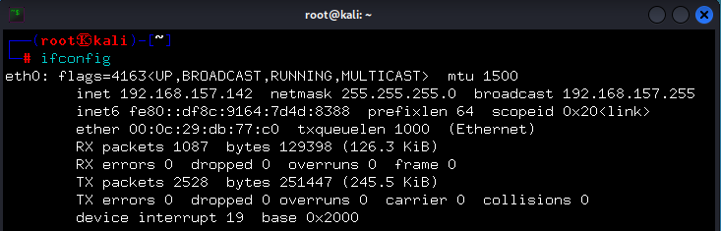
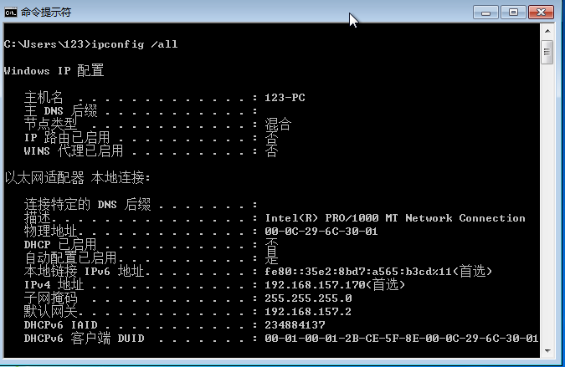
- 搭建完实验环境后，在kali中进行安全攻击测试并开启路由转发功能。
（3）通过arpspoof工具进行ARP欺骗安全测试，-i选项用于指定网卡，-t选项用于指定欺骗的目标主机ip和网关ip，当执行以上命令后arpspoof工具就会不断地发送伪造的ARP包对目标主机进行ARP欺骗。
（4）在Kali linux机器上进行wireshark抓包，分析ARP欺骗攻击的过程，在wireshark抓包中，ARP响应包中Sender MAC address字段里封装的MAC地址不是网关192.168.157.2的mac地址，而是kali linux主机的MAC地址，也就是说这个ARP响应包实际上是伪造的。

- 防御ARP欺骗
- 在cmd 下输入arp -a查看网关的mac地址。
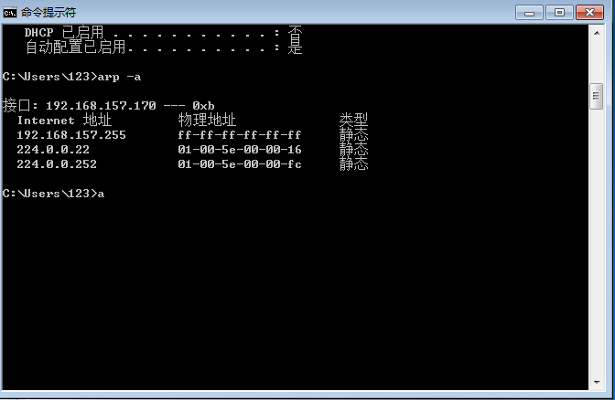
- 在cmd下继续输入 netsh i i show in 查看本地连接对应的“IDX”值。
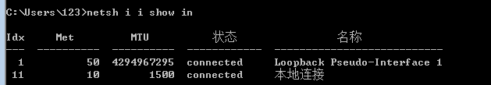
- 输入 netsh -c “i i” ad ne 本地连接IDX 网关IP 网关MAC，绑定网关的ip地址和mac地址
- 再次查看网关的mac地址，显示网关已经和mac地址成功绑定，类型为静态。
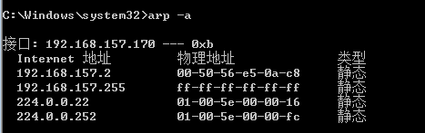
四、实验总结
通过实验了解了ARP欺骗的原理，分析了ARP欺骗过程，了解防御ARP欺骗的方法。

